9. november
6a klass

Teema: Tabelid MS Word´is
- Tabeleid kasutatakse siis kui on palju sarnaseid andmeid, millest tabel annab parema ülevaate.
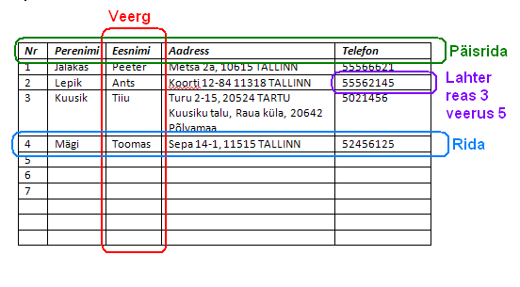

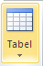
- Tabelit võib luua mitmel erineval viisil.
- Vali vahekaart Lisa, nupp Tabel
- Avanevad järgmised valikud:
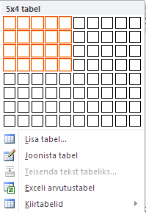
    - Valides hiirega sobiva arv ridu ning veerge
    - Lisa tabel - teatud arvu lahtrite ja veergudega tabeli loomine;
    - Joonista tabel - tabeli joonistamine hiire abil;
    - MS Excel´i arvutustabel;
    - Kiirtabelid - tabeli valimine valmis tabelipõhjade hulgast.
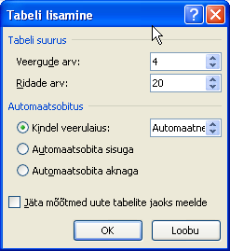

ÜLESANNE
- Ava tekstitöötlusprogrammis Word uus tühi dokument.
- Salvesta see oma kausta pealkirjaga: Tabel
- Loo dokumendi lehele tabel , kus on 4 veergu ja 10 rida. (Nupu Lisa tabel abil.)
- Sisesta päisreale pealkirjad : Perekonnanimi, Eesnimi, Sünnipäev, Vanus. Liikumiseks kasuta Tab-klahvi või nooleklahve.
- Muuda päiserea kiri paksuks.
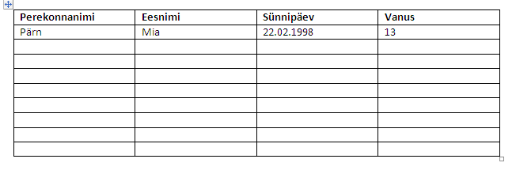
- Täida tabel oma sõprade-sugulaste andmetega.
Näide:

- Tabelis olevaid andmeid saad sorteerida . Selleks tuleb viia kursor tabelisse sellesse veergu, mille järgi soovid sortida – ilmub vahekaart Tabeliriistad- Kujundus/Paigutus.
*Vali vahekaardilt Paigutus nupp Sordi.
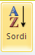
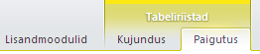
*Avanenud dialoogiaknas on näha, et
sorditakse perekonnanime järgi tõusvas
järjestuses (s.t. tähestikulises järjekorras
A-Z-ni) ja arvesse võetakse seda, et
loendil on päiserida.
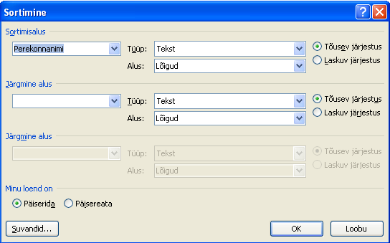
*Kui soovid sorteerimist
tähestikulises järjekorras
Z –A -ni, siis tuleb valida
Laskuv järjestus.

ÜLESANNE
Paiguta kursor veergu
Perekonnanimi ja sordi nimed
laskuvas järjestuses.

- Veergude ja ridade lisamine ning kustutamine.
- Parim viis selleks on teha hiire paremklõps lahtril, mille kõrvale soovid uut rida või veergu lisada. Avanenud kohtmenüüst vali Lisa ja edasi sobiva veeru või rea lisamine.
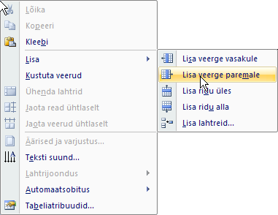

- Veerge ja ridasid kustutada saab sama kohtmenüü abil.
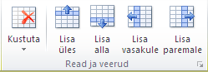
- Sama töö saab ära teha ka vastavate nuppude abil, mis asuvad vahekaardil Tabeliriistad - Paigutus.

ÜLESANNE
- Lisa oma tabelisse veel üks veerg esimese veeru (Perekonnanimi) ette.
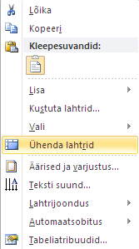
- Märgista loodud veerg ning ühenda lahtrid üheks lahtriks. Selleks paremklõps märgistatud alal, avanenud kohtmenüüst vali Ühenda lahtrid.
- Kirjuta tekkinud lahtrisse pealkiri Sünnipäevad.
- Muuda paremklõpsuga saadava kohtmenüü abil
teksti suunda.

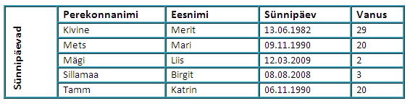
Näide:

- Tabeli kujundamine.
- Märgista tabel ning vali Tabeliriistad – Kujundus
- Siin saad valida pliiatsi laadi, paksuse, värvi..
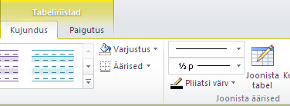

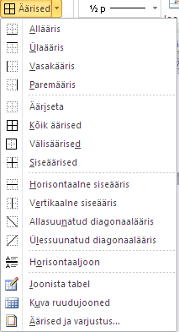

- .. varjustuse (tabeli tausta värvi) ja äärised (ehk tabeli äärejooned).
- PS. Näidistabelil on ääriste tegemisel kasutatud valikut Kõik äärised.
ÜLESANNE
- Kujunda oma tabel.
Salvesta tehtud töö!

